Лабораторная работа 15 (Lr15)
МАГНИТНЫЕ ЦЕПИ ПОСТОЯННОГО ТОКА
ЦЕЛЬ РАБОТЫ
1. Ознакомиться с характеристиками ферромагнитных материалов.
2. Провести анализ неразветвлённой магнитной цепи.
3. Приобрести опыт моделирования магнитных цепей постоянного тока в программной среде MS10 и снятия электромагнитных характеристик.
ТЕОРЕТИЧЕСКИЕ СВЕДЕНИЯ И РАСЧЁТНЫЕ ФОРМУЛЫ
1. НАЗНАЧЕНИЕ И ТИПЫ МАГНИТНЫХ ЦЕПЕЙ
Магнитная цепь − это совокупность устройств, содержащих ферромагнитные тела, электромагнитные процессы в которых могут быть описаны с помощью понятий магнитодвижущей силы (МДС) F, магнитного потока Ф и разности магнитных потенциалов (магнитного напряжения) U_{м}.
Различают магнитные цепи с постоянными магнитами и магнитные цепи, в которых магнитный поток создаётся постоянным или переменным током, протекающим в одной или нескольких обмотках катушек, размещённых на ферромагнитных сердечниках. Размещение катушек на ферромагнитных сердечниках низкочастотных устройств (f < 1000 Гц) приводит к многократному усилению магнитных потоков и их концентрации в самом ферромагнитном материале, и, как следствие, создаётся нужная конфигурация магнитного поля и магнитной цепи.
Если вся магнитная цепь выполнена из одного ферромагнитного материала и имеет одинаковое сечение, то она называется однородной. Магнитная цепь, содержащая материалы с различными магнитными свойствами или имеющая воздушные зазоры, называется неоднородной. Магнитная цепь, во всех сечениях которой магнитный поток Ф одинаков, называется неразветвлённой. В разветвлённой магнитной цепи потоки на различных участках неодинаковы.
2. ПАРАМЕТРЫ СХЕМЫ ЗАМЕЩЕНИЯ МАГНИТНОЙ ЦЕПИ
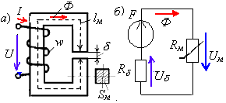
В данной лабораторной работе исследуется неразветвлённая неоднородная цепь, имеющая однородный ферромагнитный сердечник и воздушный зазор. Магнитный поток в цепи создаётся магнитодвижущей силой (МДС) F = wI катушки c числом витков w, подключенной к источнику постоянного или линейно изменяющегося напряжения U (рис. 15.1, а).
Рис. 15.1
В частности, нужно определить магнитный поток Ф и магнитную индукцию В_{δ} в воздушном зазоре δ, если известны:
− геометрические размеры (длина l_{м} средней магнитной силовой линии (м. с. л.) и площадь поперечного сечения S_{м} ферромагнитного сердечника, длина δ воздушного зазора и площадь поперечного сечения S_{δ} ≈ S_{м} магнитного потока 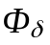 в зазоре);
− магнитные свойства магнитопровода (марка стали и её кривая намагничивания B(H));
− напряжение U источника питания, число витков w и электрическое сопротивление R_{э} катушки.
Необходимо также смоделировать в среде MS10 магнитную цепь для снятия характеристики 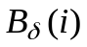 − зависимости магнитной индукции 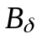в зазоре от изменения тока i катушки; оценить долю потерь магнитного напряжения на сердечнике и др.
В виду того, что зависимость магнитной индукции В от напряженности магнитного поля H в ферромагнетиках нелинейная, то магнитные цепи, как правило, являются нелинейными, и все расчёты магнитных цепей ведут с определённой степенью точности с использованием графо-аналитических методов.
В основе расчёта магнитных цепей лежит закон полного тока, который для магнитной цепи (рис. 15.1, а) записывают в следующем виде:
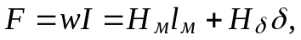
где Н_{м} и l_{м} − напряжённость магнитного поля и длина средней м. с. л. в сердечнике; Н_{δ} и δ − напряжённость магнитного поля и длина воздушного зазора; F = wI − МДС катушки; I − ток в катушке.
Заменив 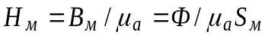 и 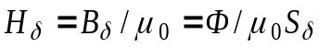, получим
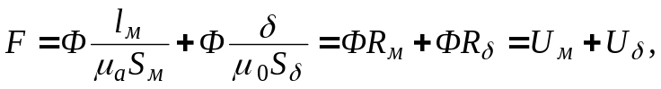
где 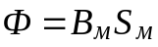 (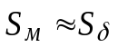 и 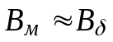) − магнитный поток в сердечнике, Вб; 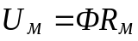 и 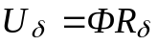 − магнитные напряжения на ферромагнитном сердечнике и воздушном зазоре, А; 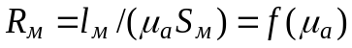 − нелинейное магнитное сопротивление сердечника, 1/Гн; 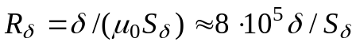 − линейное сопротивление воздушного зазора, 1/Гн; 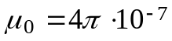 Гн/м − магнитная проницаемость пустоты.
Последнему уравнению соответствует схема замещения магнитной цепи (рис. 15.1, б), состоящая из источника МДС F, нелинейного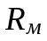 и линейного 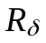магнитных сопротивлений, на зажимах которых при прохождении потока Ф создаются магнитные напряжения 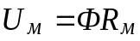 и .
3. РАСЧЁТ МАГНИТНОЙ ЦЕПИ ГРАФИЧЕСКИМ МЕТОДОМ
В качестве примера определим магнитный поток Ф и магнитную индукцию В_{δ} в воздушном зазоре; магнитные напряжения 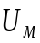 и 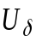 на элементах цепи (рис. 15.1, а) для варианта N = 36, соответствующего номеру записи фамилии студента в учебном журнале группы.
Определим материал ферромагнетика, заданный числом k, и параметры схемы замещения цепи (рис. 15.1, б), заданные формулами:
(литая сталь 10895, рис. 15.2), где int() – целая часть числа;
l_{м} = 0,5 + 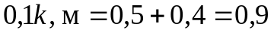м;
δ = 4k⋅10⁻⁴, м = 16⋅10⁻⁴ м;
= 10k⋅10⁻⁴ , м² = 40⋅10⁻⁴ м²;
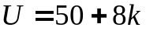, В = 50 + 32 = 82 В (постоянное напряжение на катушке);
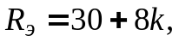 Ом 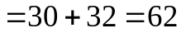 Ом (электрическое сопротивление катушки);
I = 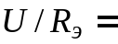 82/62 ≅ 1,323 А (ток в катушке);
w = 500 + 50k = 500 + 200 = 700 (число витков обмотки катушки).
0
1,6
0,4

1,2
1,8
0,8
0,4
B, Тл
0,8
2.0
0,6
0,2
1,0
3,0 4.,0 5,0
Н, кА/м
1
2
3
4
1
3
2
4

1,4
1,0
0,6
0,2
Находим МДС обмотки F = wI = 700⋅1,323 = 926 А и магнитное сопротивление зазора 1/Гн.
Материал: 1- электротехническая сталь 3411 (листовая холоднокатаная);
2 - электротехническая сталь 1512 (листовая горячекатаная);
3 - электротехническая сталь 1212 (листовая горячекатаная);
4 - литая сталь 10895
Рис. 15,2
Магнитное напряжение на воздушном зазоре
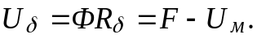
При 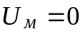 магнитный поток
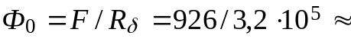 2,9⋅10⁻³ Вб,
а при Ф = 0 (δ → ∞ и 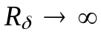) 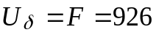 А.
Строим (на одном рисунке 15.3) отражённую характеристику 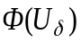 воздушного зазора (прямую линию 1) по двум точкам с координатами [Ф₀; 0] и [0; F], и вебер-амперную характеристику 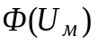 ферромагнитного сердечника 2, заменив магнитные величины В и Н на осях кривой В(Н) соответственно величинами Ф и U_{м}, умножая значения магнитной индукции В на площадь S_{м} поперечного сечения сердечника, а значения напряжённости магнитного поля Н − на длину l_{м} средней м. с. л. в сердечнике.
U_{м}
0
360

4,8
3,2
1,6
Ф = ВS_{м}, мВб
720
540
180
900
Рис. 15,3
U_{м} = Нl_{м}, А
4,0
2,4
0,8
F
Ф₀
Ф
U_{δ}
1
2
а
Прямая, соединяющая две точки Ф₀ и F, пересекает кривую Ф(U_{м}) в точке а, горизонталь через которую дает на оси ординат искомый магнитный поток Ф ≈ 2,2 мВб, а вертикаль позволяет определить на оси абсцисс магнитные напряжения U_{м} ≈ 220 А и U_{δ} ≈ 700 А.
Магнитная индукция В_{δ} в воздушном зазоре δ
Тл.
4. МОДЕЛИРОВАНИЕ И РАСЧЁТ ПАРАМЕТРОВ ЭЛЕМЕНТОВ МАГНИТНОЙ ЦЕПИ ПО ПРОГРАММЕ MS10
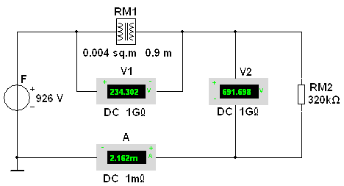
Соберём схему магнитной цепи (см. рис. 15.1, б) на рабочем поле среды MS10, состоящей из источника постоянного напряжения F, имитирующего источник МДС F; нелинейного элемента RM1, моделирующего ферромагнитный сердечник, и резистора RM2, сопротивление которого равно магнитному сопротивлению R_{δ} воздушного зазора (рис. 15.4).
Рис. 15.4
Для измерения магнитного потока Ф используется амперметр А (режим DC, внутреннее сопротивление R_{А} = 1 мОм), а для измерения магнитных напряжений на ферромагнитном сердечнике и воздушном зазоре – вольтметры V1 и V2 (режим DC, внутренние сопротивления R_{V} = 1 ГОм).
В качестве элемента RM1 использован имеющийся в библиотеке Basic среды MS10 магнитный элемент (Мagnetic Core), в диалоговом окне которого необходимо ввести геометрические размеры сердечника и 8…12 координатных точек (см. табл. 15.1) кривой намагничивания В(Н) материала сердечника (в рассматриваемом примере для литой стали 10895 число k = 4):
− площадь поперечного сечения сердечника (Cross-sectional area) S_{м} = 0,004 м²;
− длина средней м. с. л. в сердечнике (Core length) l_{м} = 0,9 м;
− число координатных точек таблицы кривой намагничивания В(Н) (Numder of co-ordinаte) 10:
− напряжённость магнитного поля в первой точке (Magnetic field co- ordinate 1) Н₁ = 0;
− магнитная индукция в первой точке (Flux density co-ordinate 1) В₁ = 0;
− напряжённость магнитного поля во второй точке (Magnetic field co ordinate 2) Н₂ = 100 А;
− магнитная индукция во второй точке (Flux density co-ordinate 2) В₂ = 0,25 Вб/м²;
……………………………………………………………………………
− напряжённость магнитного поля в десятой точке (Magnetic field co- ordinate 10) Н₁₀ = 5000 А;
− магнитная индукция в десятой точке (Flux density co-ordinate 10) В₁₀ = 1,6 Вб/м².
Т а б л и ц а 15.1
k | Магнитная индукция В, Тл, при напряжённости магнитного поля Н, кА/м
k | Н = 0 | 0,1 | 0,2 | 0,3 | 0,4 | 0,5 | 0,8 | 1,0 | 2,5 | 5,0
1 | В = 0 | 1,1 | 1,34 | 1,42 | 1,44 | 1,46 | 1,49 | 1,52 | 1,75 | 1,78
2 | В = 0 | 0,42 | 0,62 | 0,85 | 1,12 | 1,16 | 1,18 | 1,29 | 1,45 | 1,56
3 | В = 0 | 0,33 | 0,58 | 0,75 | 0,89 | 1,0 | 1,17 | 1,25 | 1,5 | 1,62
4 | В = 0 | 0,25 | 0,45 | 0,6 | 0,73 | 0,84 | 1,02 | 1,12 | 1,38 | 1,6
Примечание. Координатные точки магнитной индукции B, Тл при Н = 1; 2,5 и 5 кА/м взяты из справочника [15, т. 1, с. 333-335], остальные точки определены из графиков кривых намагничивания В(Н), приведенных в справочнике [15, т. 1].
Результаты моделирования и расчёта магнитной цепи по программе MS10 (см. рис. 15.4) соответствуют магнитным величинам, рассчитанным графическим методом в п. 3 раздела "Теоретические сведения …".
УЧЕБНЫЕ ЗАДАНИЯ И МЕТОДИЧЕСКИЕ УКАЗАНИЯ К ИХ ВЫПОЛНЕНИЮ
Задание 1. Рассчитать графическим методом магнитную цепь (см. рис. 15.1, а), определив магнитный поток Ф и магнитную индукцию В_{δ} в воздушном зазоре; магнитные напряжения 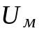 и 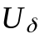 на элементах цепи (см. рис. 15.1, б) для варианта N, соответствующего номеру записи фамилии студента в учебном журнале группы. Параметры элементов схемы определить по формулам, приведенным в п. 3 раздела "Теоретические сведения …".
Задание 2. Запустить лабораторный комплекс Labworks и программную среду МS10 (щёлкнув мышью на команде Эксперимент меню комплекса Labworks). Открыть файл 15.4.ms10, размещённый в папке Circuit Design Suite 10.0, с моделью магнитной цепи постоянного тока и установить рассчитанные в Задании 1 параметры элементов схемы и данные табл. 15.1. Результаты расчёта и моделирования (показания приборов) занести в самостоятельно составленную таблицу. Сравнить полученные результаты моделирования с расчётными значениями электрических и магнитных величин. Оценить долю потерь магнитного напряжения на сердечнике от МДС F источника.
Снять характеристики 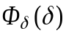 и 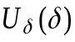 − зависимости магнитного потока и магнитного напряжения на воздушном зазоре цепи от длины зазора δ (получить не менее четырех координатных точек, в т. ч. при 0,5; 1; 1,5 и 2δ соответственно при RM2 = 160; 320; 480 и 640 кОм для варианта 36). Результаты моделирования занести в самостоятельно составленную в отчёте таблицу. Построить графики и и определить, во сколько раз снижается магнитный поток в зазоре при увеличении его длины в два раза (от δ = 1,6 мм до δ = 3,2 мм для варианта 36)?
Задание 3. Открыть файл 15.5.ms10, размещённый в папке Circuit Design Suite 10.0, или собрать схему магнитной цепи (рис. 15.5, а) на рабочем поле программной среды MS10 для снятия вебер-амперной характеристики Ф(i) или характеристики 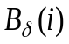 − зависимости магнитной индукции B_{δ} = Ф/S_{δ} в зазоре от тока i катушки. Для этого:
− заменить источник постоянного напряжения F (см. рис. 15.4) генератором линейно изменяющегося напряжения XFG1 и включить его в схему замещения катушки (левый контур, рис. 15.5, а), содержащей резистор Re с электрическим сопротивлением обмотки R_{e} = R_{э}, зависимый источник напряжения INUT1, управляемый током i = U_{э}/R_{э} катушки, с коэффициентом передачи, равным 1, и зависимый источник напряжения INUT2, управляемый током i = U_{э}/R_{э} катушки, с коэффициентом передачи, равным числу витков w катушки. При этом в схеме замещения магнитной цепи в правом контуре рис. 15.5, а действует МДС F = wi;
− для наблюдения графика зависимости 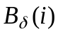 на экране осциллографа на вход его канала А подать напряжение, численно равное току i катушки от источника INUT1, а на вход канала В − напряжение, пропорциональное магнитной индукции В, снимаемое с выходных зажимов зависимого источника напряжения INUT3, управляемого током − магнитным потоком
Ф = F/(R_{δ} + R_{м}) = wI/(R_{δ} + R_{м})
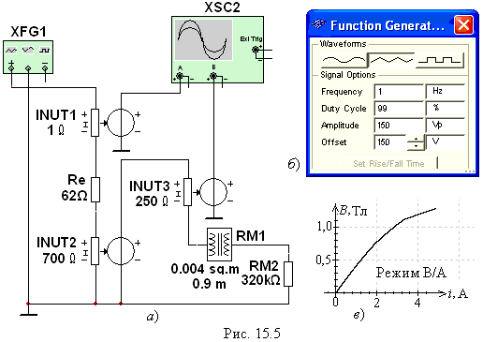
с коэффициентом передачи, равным 1/S_{м};
− установить параметры элементов схемы, рассчитанные или полученные при выполнении предыдущих заданий, и режимы функционирования источников питания и осциллографа (см. рис. 15.5, а и б для примера, рассмотренного в п. 3 раздела "Теоретические сведения …");
− запустить программу MS10. Установить режим В/А работы осциллографа, см. рис. 15.5, в). Скопировать график функции В(i) на страницу отчёта и определить ток в катушке, при котором магнитная индукция в зазоре в 1,5 раза больше значения индукции В_{δр}, рассчитанного в п. 3 раздела "Теоретические сведения …";
− определить диапазон допустимых значений тока, в пределах которого зависимость В(i) катушки с ферромагнитным сердечником можно считать линейной;
− задать режим Y/T работы осциллографа и установить его визирную линию 1 на значении тока катушки, рассчитанного в п. 3 раздела "Теоретические сведения …". Проверить, равно ли значение магнитной индукции значению В_{δр}?
Вторую визирную линию осциллографа установить на значении магнитной индукция в зазоре В_{δ} = 1,5В_{δр}. Проверить, равно ли необходимое для этого режима работы цепи значение тока катушки найденному значению при функционировании осциллографа в режиме B/A?
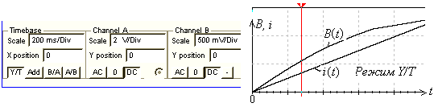
Скопировать графики функций B(t) и i(t) (см. рис. 15.6) на страницу отчёта.
Рис. 15.6

СОДЕРЖАНИЕ ОТЧЁТА
1. Наименование и цель работы.
2. Расчётные и экспериментальные схемы магнитных цепей с исходными значениями параметров.
3. Расчётные формулы и вычисления. Таблицы с занесенными предварительно вычисленными и измеренными физическими величинами.
4. Графики характеристик B(t) и и зависимости В(i) с оцифровкой шкал осей и характерных точек; копии осциллограмм В(t) и 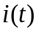.
5. Выводы по работе.

ТЕСТОВЫЕ ЗАДАНИЯ К РАБОТЕ 15
1. Укажите, как и во сколько раз изменится магнитное сопротивление ферромагнитного сердечника при уменьшении его поперечного сечения в 2 раза?
Увеличится Уменьшится Не Увеличится Увеличится
в 4 раза в 2 раза изменится в 2 раза в 8 раз

2. Укажите единицы магнитного сопротивления, магнитного напряжения и МДС:
Ом; В; А 1/Гн; А; А 1/Гн; В; Вб Ом; А; А 1/Гн; В; Тл

3. Укажите, какое влияние на изменение тока в катушке оказывает нелинейность магнитной характристики замкнутого ферромагнитного сердечника при её подключении к источнику постоянного напряжения?
Замедляет процесс нарастания тока в начале и ускоряет его в конце переходного процесса.
Обеспечивает равномерность нарастания тока.
Ускоряет процесс нарастания тока в начале и замедляет его в конце переходного процесса.
4. Укажите, во сколько раз различаются магнитные сопротивления равномерно намагниченного сердечника (μ_{с} = 100μ₀) и воздушного зазора, если длина средней магнитной силовой линии l_{м} = 20 см, длина воздушного зазора δ = 0,1 см, и что в силу малости воздушного зазора магнитный поток в нём проходит сквозь сечение, равное сечению сердечника?
в 2 раза в 20 раз в 100 раз в 200 раз

5. Укажите, как изменится магнитное напряжение на ферромагнитной части магнитопровода катушки, если увеличить в нём воздушный промежуток (зазор)?
Уменьшится Не изменится Увеличится

6. Укажите, во сколько раз уменьшится магнитный поток в цепи с ферромагнитным сердечником, если воздушный зазор увеличить в два раза (μ_{с} = 100μ₀ = const, длина средней м. с. л. l_{м} = 20 см в сердечнике, длина воздушного зазора δ = 0,1 см, и что в силу малости воздушного зазора магнитный поток в нём проходит сквозь сечение, равное сечению сердечника)?
в 4,15 раз в 3,33 раз в 1,33 раз в 1,15 раз

7. На кольцевой замкнутый сердечник из дерева равномерно намотана обмотка с числом витков w = 2000. Поперечное сечение сердечника S_{м} = 4⋅10⁻⁴ м², длина средней м. с. л. в сердечнике l_{м} = 0,2 м. Укажите значение тока в обмотке катушки, при котором магнитный поток в сердечнике Ф = 1⋅10⁻⁵ Вб.
1 А 2 А 3 А 4 А 5 А

